**KÜTÜPHANE UYGULAMASI**

Muhammet Sait ÇELİK Ozan AYDOĞAN

170202025 160202039

BİLGİSAYAR MÜHENDİSLİĞİ BÖLÜMÜ

KOCAELİ ÜNİVERSİTESİ

170202025@kocaeli.edu.tr 160202039@kocaeli.edu.tr

**Özet**

Web arayüzüne sahip herhangi bir programlama dili ile kütüphane uygulaması yapılması istenmiştir.

**1.Proje Tanımı**

Verilen projede Web arayüzü kullanılarak kütüphane uygulaması yazılması isteniyordu. Bizde Asp.Net mvc ile web arayüzü yapmaya çalışdık.Bizden beklenenler ise projede bilgisayarın zaman ayarından farklı olarak zamanı değiştirme web arayüzü ile database veri ekleyip çıkarma silme düzenleme veritabanına dosya ekleme çıkarma gibi eylemlerin yapılması beklenmiştir.

**2.Temel Bilgiler**

Kütüphane uygulamamızı Visual studio ile C#

asp.net mvc kullanarak yapılmışdır Visual Studio 2019 kullanılmıştır. Ayrıca Microsoft Sql Server 2014 kullanılarak da veritabanı işlemleri gerçekleştirilmiştir.

**3.Yapılan Araştırmalar**

Asp.net daha önce kullanamadığımız için öncelikle asp.net mvc ile ilgili araştırmalar yapdık. Projemizi C# asp.net mvc ile

yapmamız için gerekli programları indirdik ve veritabanı kurduk.Sonra ki aşamamız ise veritabanını nasıl sql servera bağlanacağı mevzusuydu. Onu da hallettikden sonra veritabanına nasıl veri gönderilir alınır silinir gibi işlemleri yapmayı ve sonrasında ise bunları nasıl kullanırım düşünmeye başladık.

Veri tabanın da kullanmamız gereken tabloları ayarladık tabloların nasıl kullanacağımızı internetten bakdığımız örneklerle ortaya çıkardık. En can sıkıcı konu olan yer ise kesinlikle oturum açma ve sürdürme konusu oldu.. bu yüzden oturum konusu projemizde bayağı sıkıntılı oldu. zamanla ilgili herhangi bir şey yapmadık. Zamanımızı yetmedi .

**3.1 Karşılaşılan Sorunlar**

1-Asp.net mvc nasıl kullanılır  
2-Veritabanına nasıl bağlanır  
3-Oturum açma ve sürdürme  
4-ISBN okuma ve veritabanına aktarma  
5-Veritabanındaki tabloların birbirine bağlanması(Diyagram oluşturma)

6-Zaman işlemleri

7-Veritabanı işlemleri

**4.Tasarım**

**4.1 Akış Diyagramı**

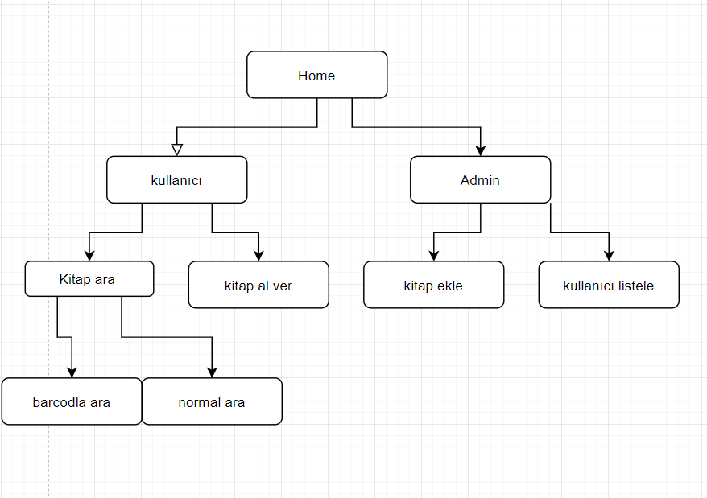

Projemizin akış şeması yukarıdaki gibidir.

**4.2 Yazılım Mimarisi**

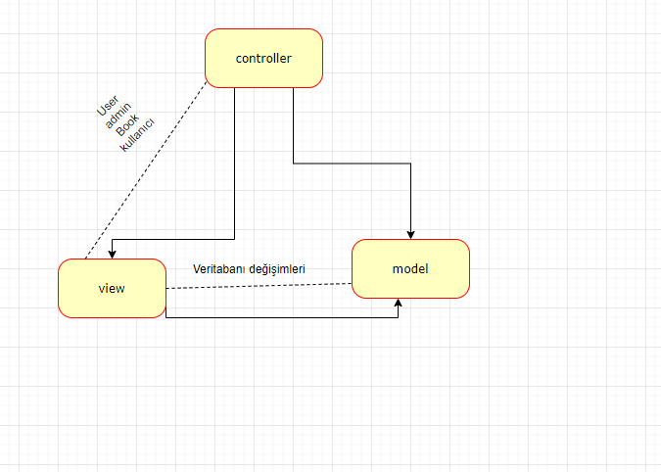

**4.3 ER Diyagramı**

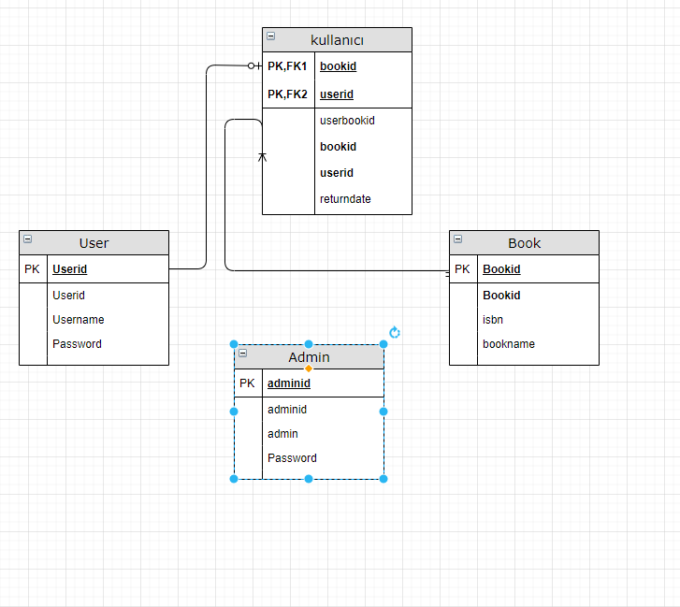

**5 Genel Yapı**

Projemiz Asp.net mvc alt yapısı ve mssql server kullanılarak yapıldı

3 adet Home sayfası kitap ekleme sayfası kullanıcı sayfası kitap al ekle ver gibi sayfalarla beraber toplam 11 web sayfasından oluşmakdadır. Entity Framework kullanılarak kolay şeklide veri tabanı işlemlerinin gerçekleştirilmesi sağlanmıştır.

**5.Kaynakça**

1. [**https://docs.microsoft.com/tr-tr/aspnet/mvc/overview/getting-started/getting-started-with-ef-using-mvc/reading-related-data-with-the-entity-framework-in-an-asp-net-mvc-application**](https://docs.microsoft.com/tr-tr/aspnet/mvc/overview/getting-started/getting-started-with-ef-using-mvc/reading-related-data-with-the-entity-framework-in-an-asp-net-mvc-application)**(Veri tabanı bağlantısı için kullanıldı)**
2. [**https://www.youtube.com/watch?v=EyrKUSwi4uI**](https://www.youtube.com/watch?v=EyrKUSwi4uI)**(Login sayfası için kullanıldı.)**
3. [**https://docs.microsoft.com/tr-tr/aspnet/mvc/overview/getting-started/getting-started-with-ef-using-mvc/implementing-basic-crud-functionality-with-the-entity-framework-in-asp-net-mvc-application**](https://docs.microsoft.com/tr-tr/aspnet/mvc/overview/getting-started/getting-started-with-ef-using-mvc/implementing-basic-crud-functionality-with-the-entity-framework-in-asp-net-mvc-application)**(Veri işlemleri için)**
4. [**https://www.youtube.com/watch?v=WDlKjm1sqA0&list=PLa1mQJh1F7R86756SxGlxPefS-iDQgsvy&index=57**](https://www.youtube.com/watch?v=WDlKjm1sqA0&list=PLa1mQJh1F7R86756SxGlxPefS-iDQgsvy&index=57)**(Barcode okuyucu için)**